**Game Design Document**

**“PILAHMAN”**

**Workshop Produksi Game 5**

**Politeknik Elektronika Negeri Surabaya**

**Game Overview**

**Theme / Genre**

* Education, Multiplayer, Arcade

**Core Gameplay Mechanics**

* Search and Collect
* Run or Chase

**Target Platform**

* PC (Windows)

**Project Team**

* Fakhriy Ramadhan Nahidha
  + Game Designer
* M. Rizki Andrianto
  + Game Programmer
* Oki Rizka Wahyu Anggara
  + Artist (Character, Sprite, Other Assets, etc)
* Erieca Faradina Putri
  + Artist (Background, Screen, Logo, etc)

**Story and Gameplay**

**Story**

Beberapa Murid dari SD Milos kedapatan oleh sang guru sedang membuang sampah sembarangan di lingkungan sekolah. Kemudian sang guru memberikan sanksi kepada mereka yaitu membersihkan semua sampah yang terlihat dan menaruhnya di tempat sampah sesuai dengan jenis sampahnya. Para murid juga diperintah untuk mencegah ada murid / orang lain membuang sampah sembarangan.

**Gameplay**

* Search
  + Player mencari sampah yang terlihat di sekitaran area.
  + Player juga mencari tempat sampah yang sesuai dengan jenis sampah yang dibawa.
* Collect
  + Player mengambil sampah yang terlihat.
  + Player mengumpulkan sampah pada tempat sampah sampai tempat sampah tersebut penuh.
* Run or Chase
  + Player berlari untuk lari dari player lain yang berusaha merebut sampah yang tengah dibawa.

**Assets**

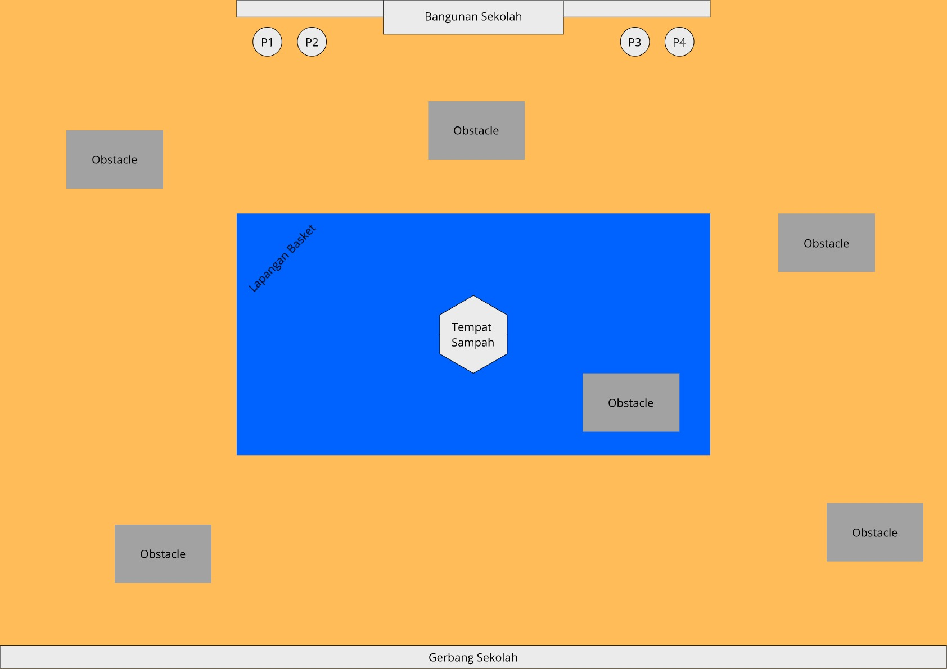

*Level Design Prototype.

**Schedule**

* **Sprint 1**
  + GDD Created
  + Fix Core Gameplay
  + Implementasi Core Mechanic dalam prototype
  + Assets untuk Prototype
  + Level Design Prototype